**Мы принимаем все языки кодирования.**

Независимо от того, что вы делаете, вам нужно будет включить свой исходный код

На странице отправки исходного кода вам будет предложено выбрать из раскрывающегося списка, какую платформу разработки использовала ваша команда для кодирования вашего проекта.

Выберите платформу:

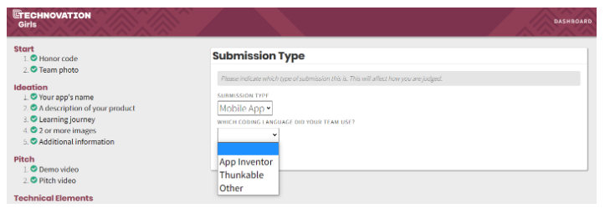

Исходный код мобильного приложения должен быть отправлен в форматах ниже в зависимости от используемого языка:

MIT App Inventor - файл .aia ИЛИ

Thunkable - ссылка на страницу проекта ИЛИ

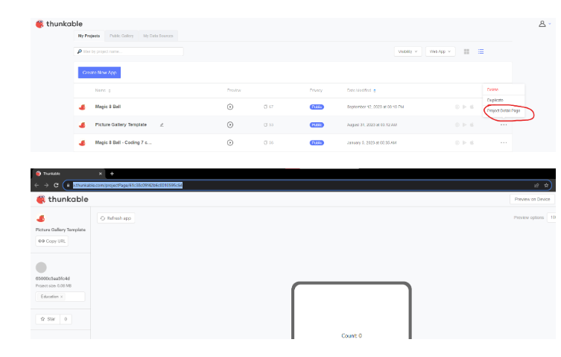

Пример ссылки на проект: <https://x.thunkable.com/projectPage/61c38c09f42b6c0010595c64>

Вы можете найти эту ссылку, перейдя в свою учетную запись Thunkable -> Мои проекты -> и наведя курсор на троеточие. Затем скопируйте URL-адрес на новой странице.

Другие языки программирования(Python, Flutter. итд) — zip-файл

Рекомендуеем: включите основные инструкции по использованию приложения и данные для входа в демо-версию пользователя (имя пользователя/пароль при необходимости), чтобы судьи могли протестировать их в .zip-файле или через комментарии в App Inventor или Thunkable

Дополнительную информацию о подаче можно найти здесь.